“江苏图采”学生用户使用指南
- 登录微信
- 搜索打开小程序“江苏图采”，或关注“江苏省招就中心”公众号，选择“服务指南”中“图像采集”项目
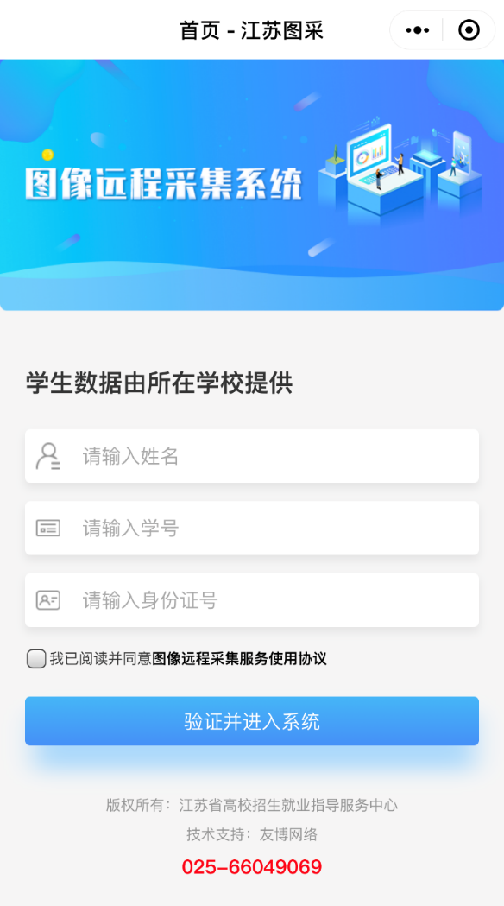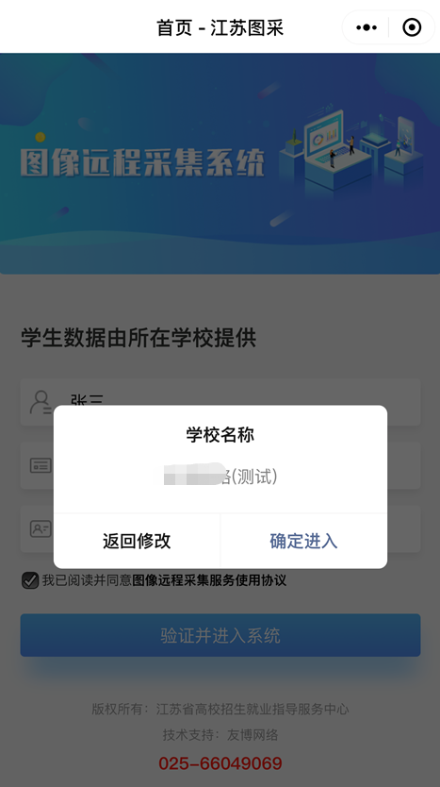
- 实名验证通过后，按步骤操作（如报错，可根据提示联系学校图采工作部门）
1）录入手机号
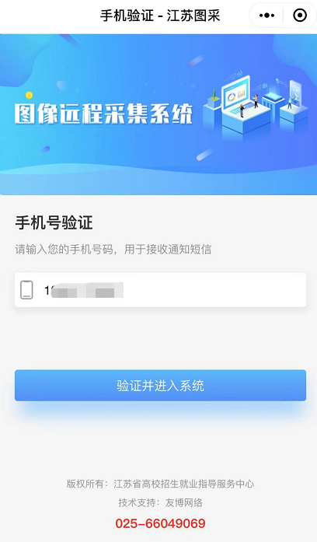
2）阅读本校图像采集通知
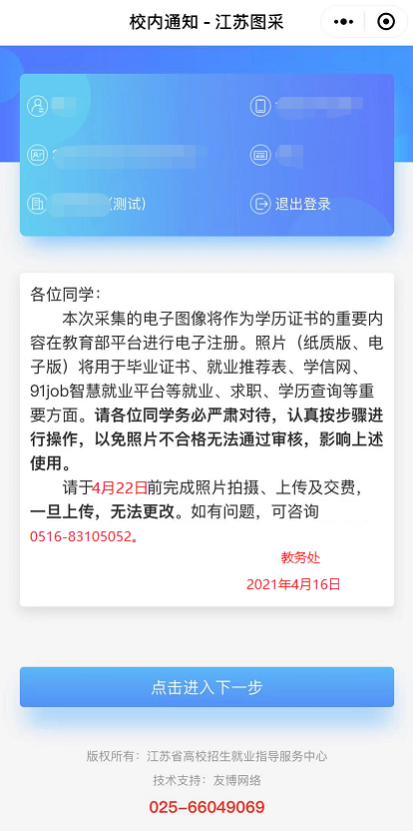
3）阅读注意事项
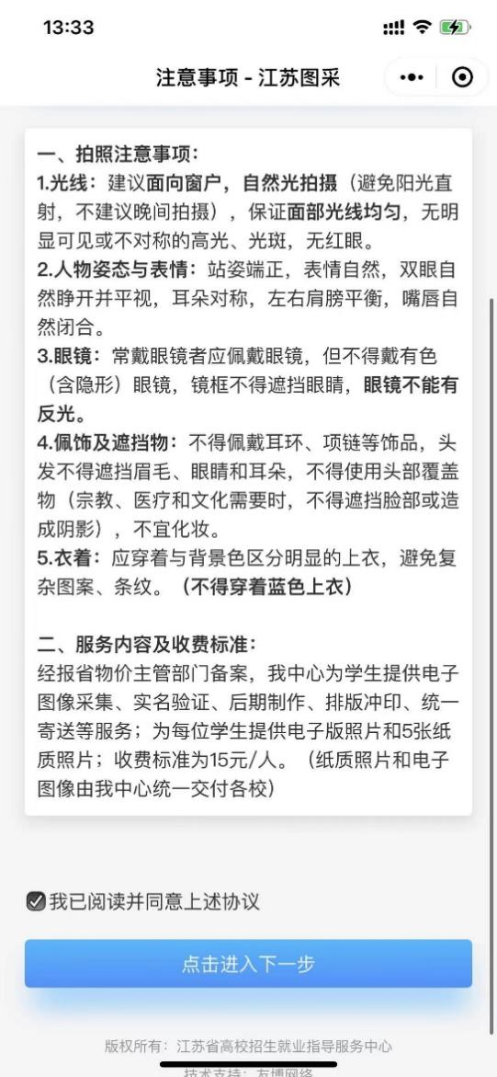
4）选择接收通知
建议学生选择接收照片状态通知和支付结果通知，以便及时了解自己的拍摄进度。

5）拍摄
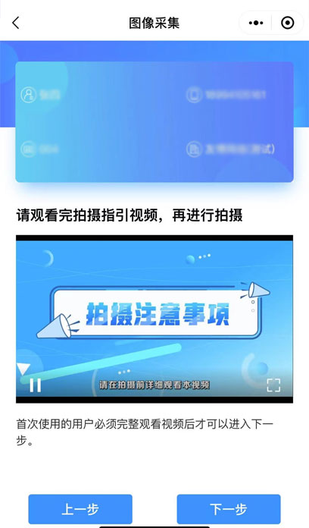
注：首次使用的用户需要在完整观看视频后才可以点击“下一步”。
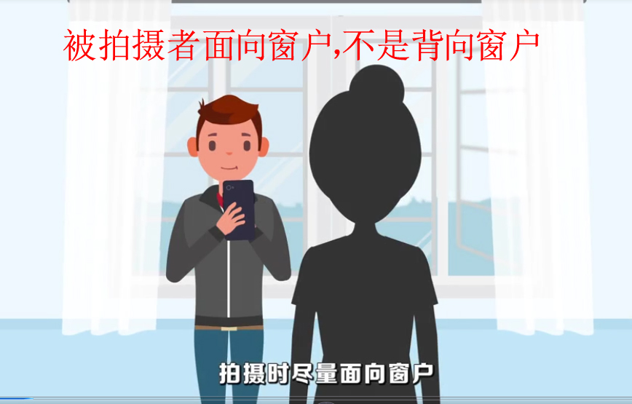
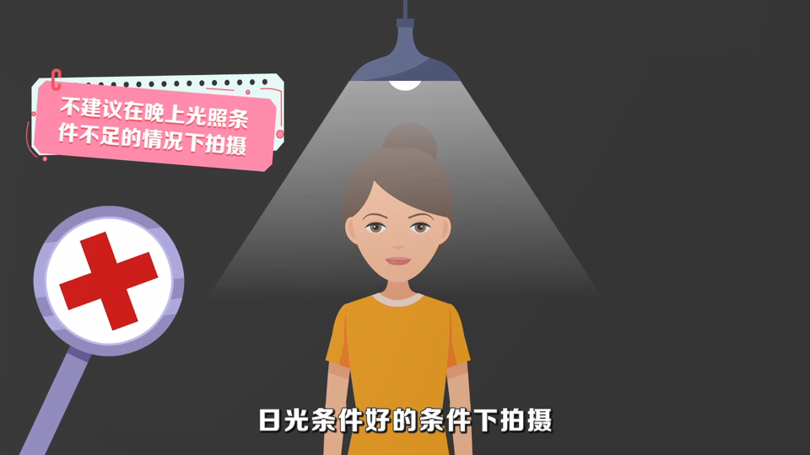
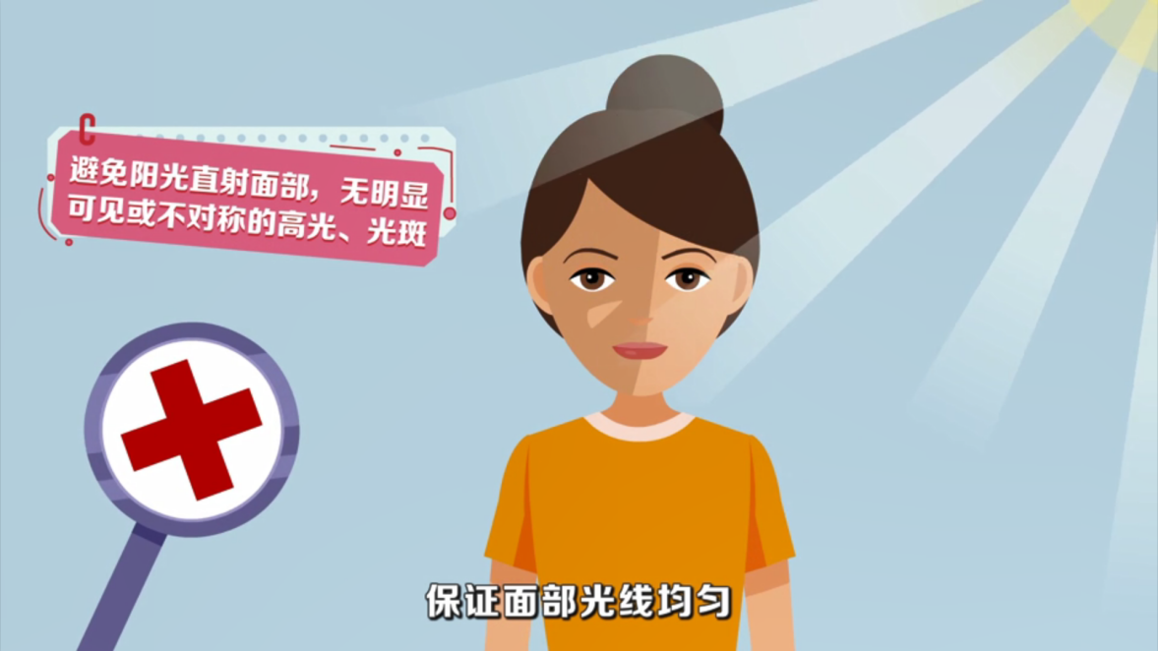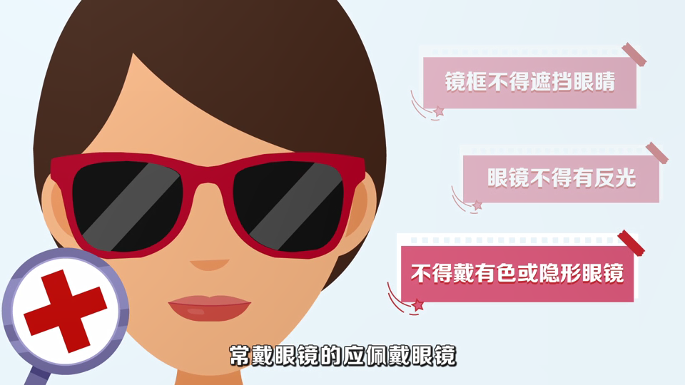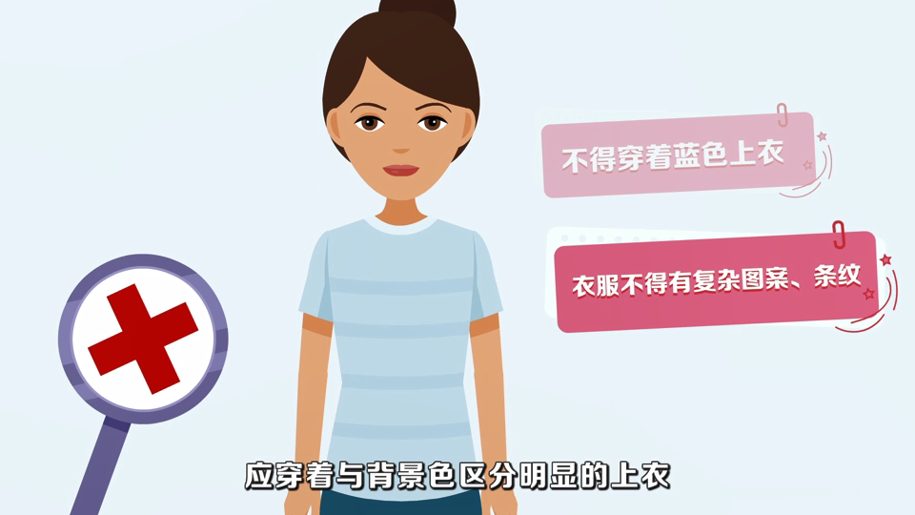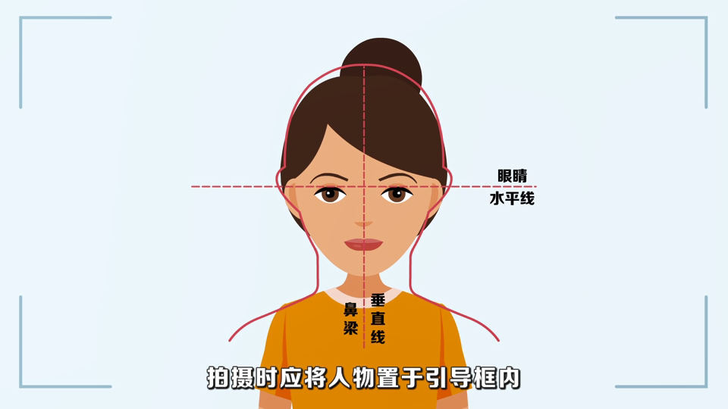
6）系统将已替换背景的照片呈现给学生，如不满意，可点击返回重拍，如满意可点击下一步，或加入草稿箱备用。
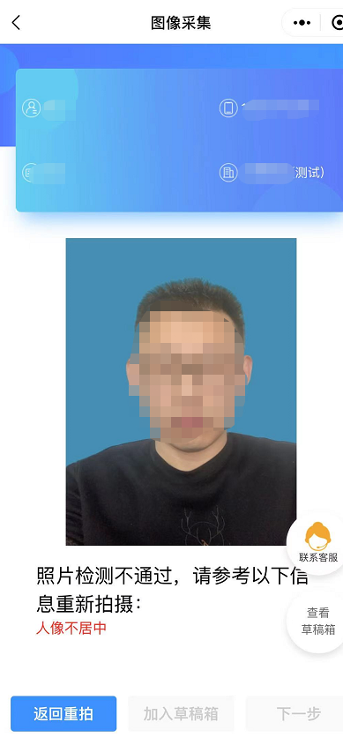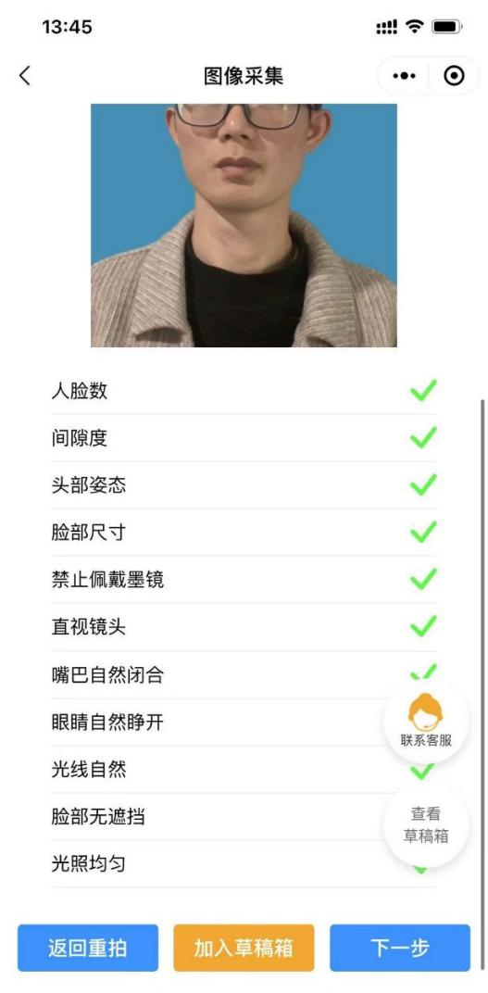
7）点击下一步，进入“确认上传”界面，此处也可以选择回到草稿箱，选择草稿箱的其他照片。
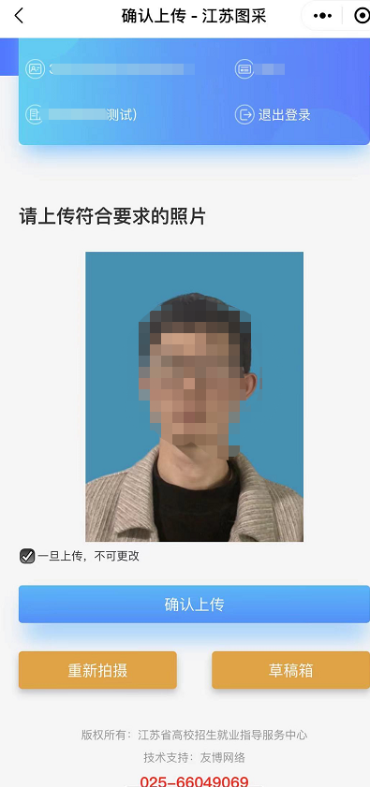
8）选择“确认上传”后，将根据学校在系统中设置的“是否学校统一缴费”，进入最后页或支付页。
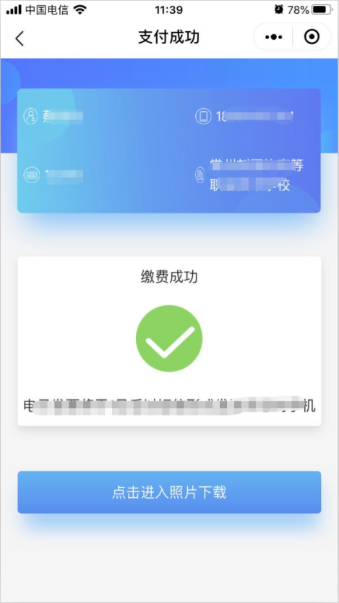
9）照片下载页，如系统已经制作完成，点击“成片下载”即可下载照片。
